- 引言
  - 编写目的
由于校园网络购物、校园跑腿需求不断增加，便捷和实惠的跑腿代买代办深得学生们喜爱，促进了校园跑腿服务行业的发展。目前大学生群体的网络社交平台多种多样，O2O已然成为稳定成熟的经营模式。正因如此，校园市场表现出现巨大的潜力。在市场开拓不高的情况下，利用稳定的校园跑腿平台来解决大学群体的痛点，迎合校园市场的需求迫在眉睫。校园跑腿系统，为学生提供信息发布展示及兼职、全职跑腿配送的机会
  - 背景
懒人经济的发展，使校园跑腿创业逐渐成了大热。许多大学都开始出现校园跑腿这个服务，校园打工人逐渐变成校园跑腿人。在校大学生信息交流多来源于社交软件和互联网，信息的普及和传播大部分是靠同学间的口耳相传，形成了一个较为封闭却非常活跃的校园消费市场圈。并且大学生拥有稳定的消费能力，虽然可支配的金额不多，但是消费意愿较高。对校园跑腿运营主来说，也就意味着一个巨大的、高素质的新型消费市场的形成，也将占据未来整个校园消费市场的大份额
- 总体设计
  - 需求规定
  - 运行环境
计算机硬件：CPU :2.0Hz
内存:2GB
硬盘:50GB
操作系统：WINDOWS
编译程序：JAVA
手机版本：安卓系统6.0以上，IOS系统8.0以上
网络通信：2MBb宽带
  - 基本设计概念和处理流程
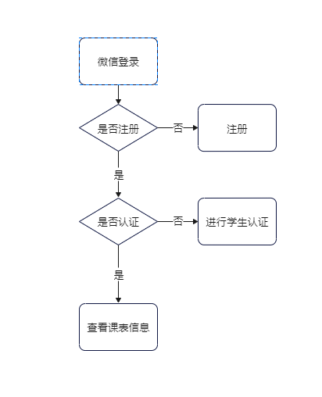
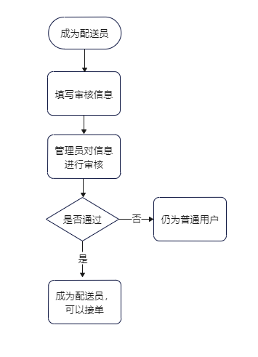
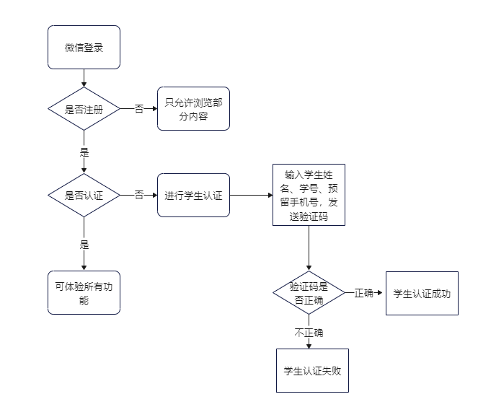
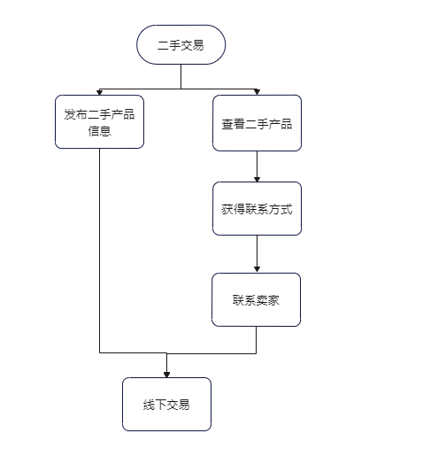
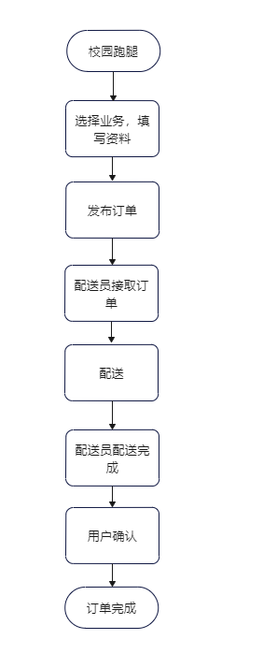
  - 结构
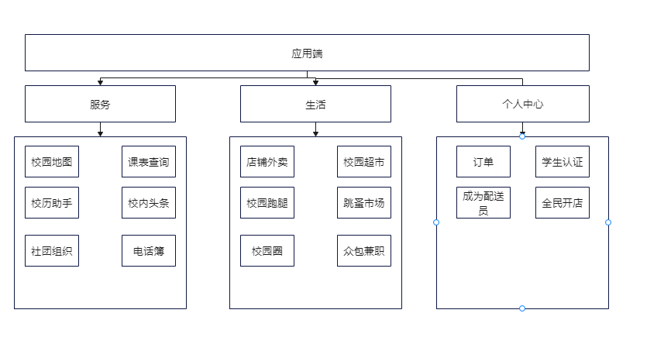
  - 功能需求与程序的关系
需求 | 管理端 | 应用端
校内信息推送 |  | √
课表查询 |  | √
配送员审核 | √
配送员申请 |  | √
校园指南 |  | √
二手交易 |  | √
校园代拿 |  | √
商家管理 | √
论坛 |  | √

  - 人工处理过程
    - 配送员审核
    - 商家入驻审核
    - 社团信息管理
    - 校园电话簿管理
    - 发布广告
    - 发布公告
    - 论坛管理
  - 尚未解决的问题
    - 如何预防恶意抢占学生认证
- 接口设计
  - 用户接口
用户登录：用户通过账号密码登录，若账号或密码有错误，则会在对应的输入框后进行提示
学生认证：用户输入自己的学号，姓名，预留手机号，通过手机号获取验证码来进行学生认证，若所填信息与学校系统内预留信息不用则无法认证通过
  - 外部接口
Android兼容的所有手机
支持WiFi正常连接并且具有蓝牙功能 有摄像功能,支持拍摄及上传照片
Android版本6.0或以上 IOS微信（WeChat）版本8.0.20或以上
微信支付接口
- 系统数据结构设计
  - 逻辑结构设计要点
    - 数据库E-R图
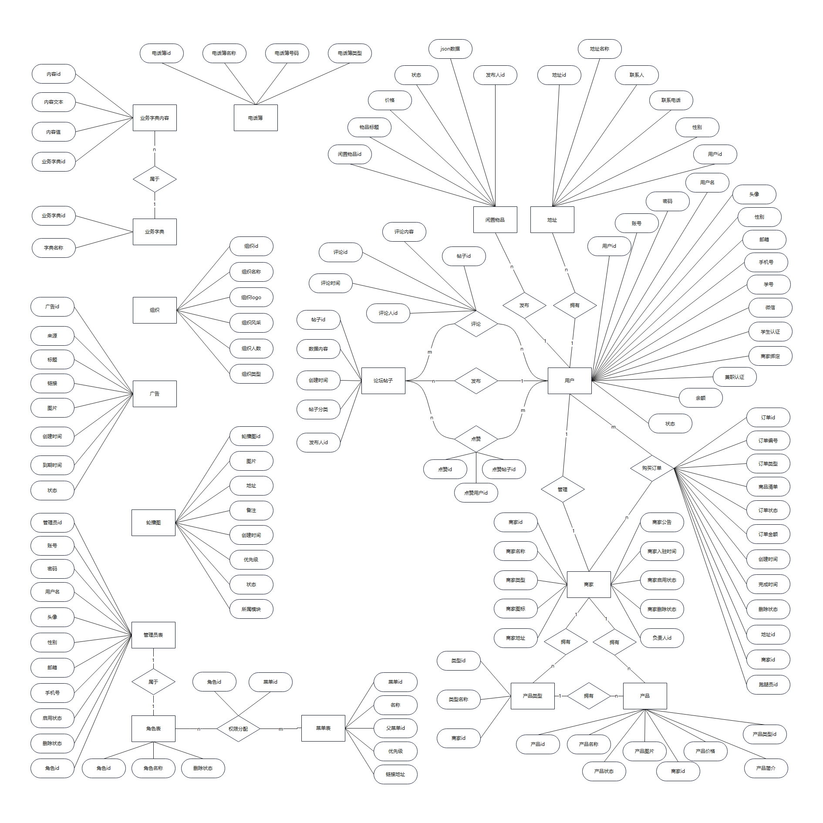
      - 总图
      - 管理员、权限分配模块
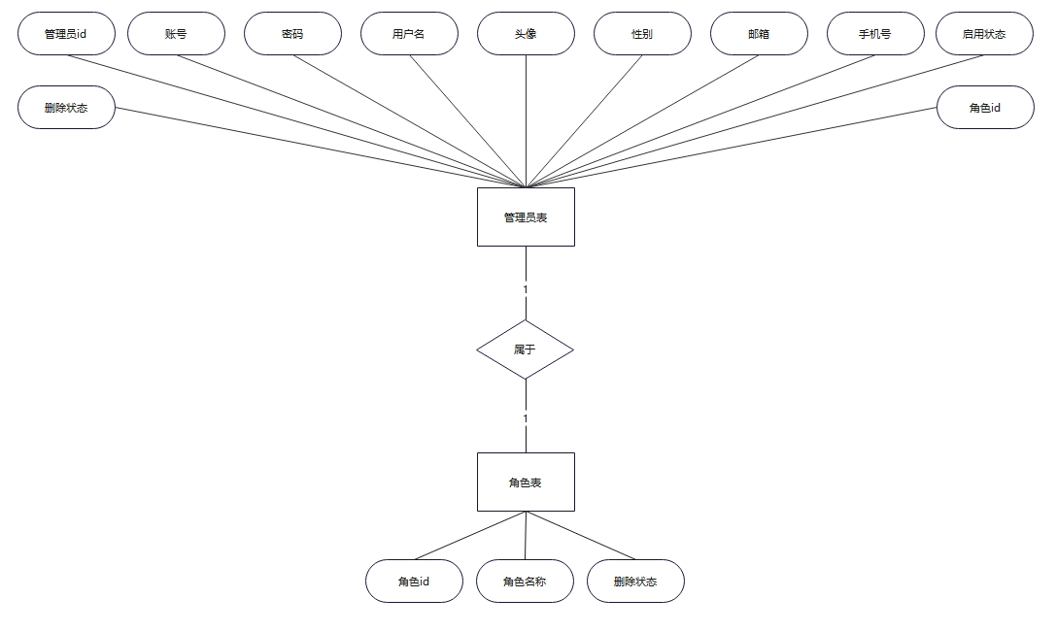
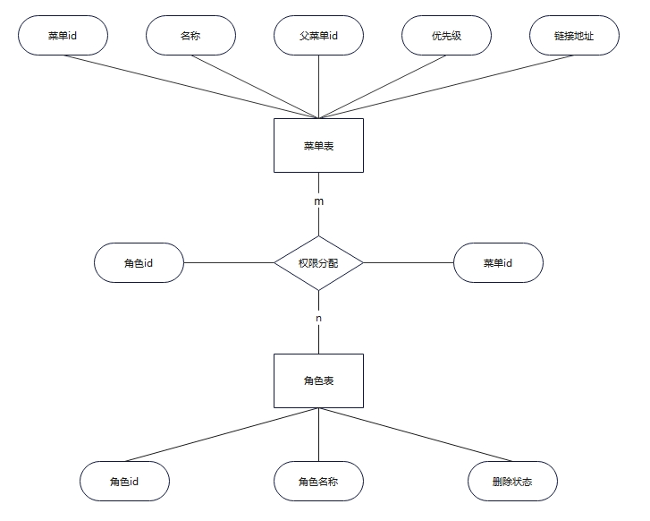
      - 业务字典模块
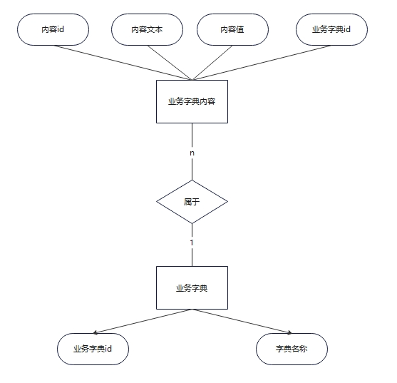
      - 用户及地址模块
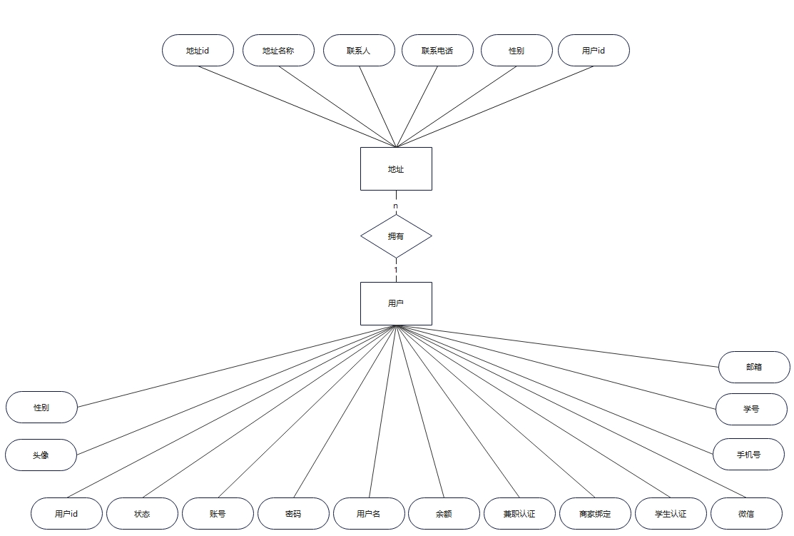
      - 商家模块

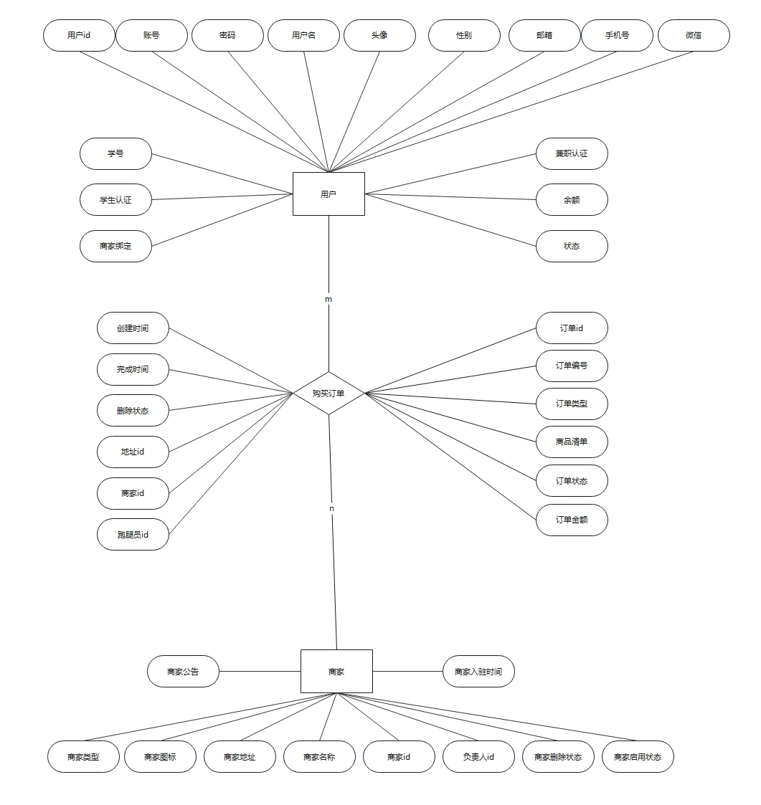

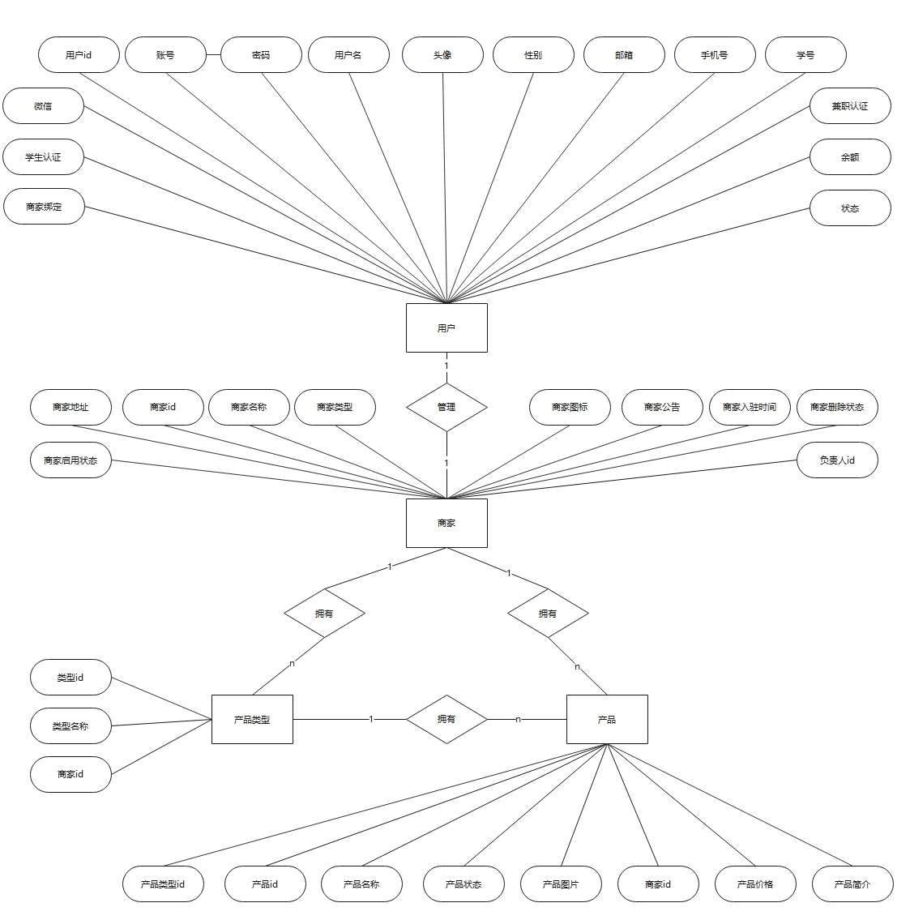
      - 帖子模块
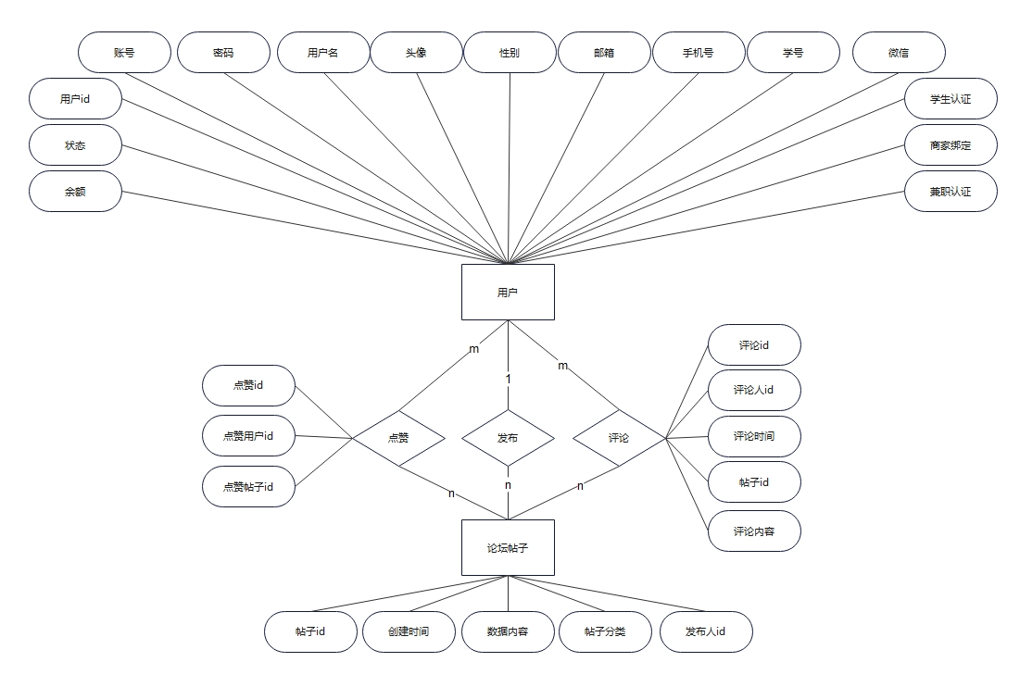
      - 推送模块
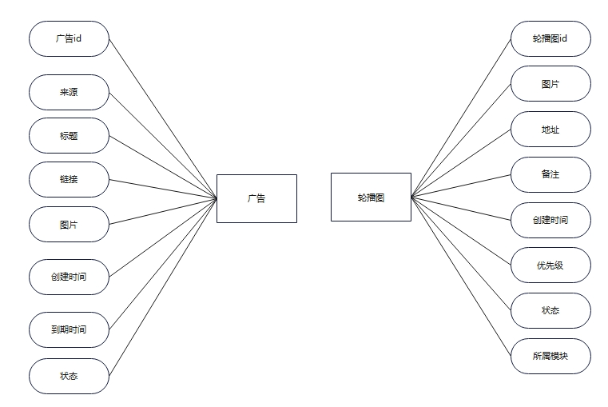
      - 二手市场模块

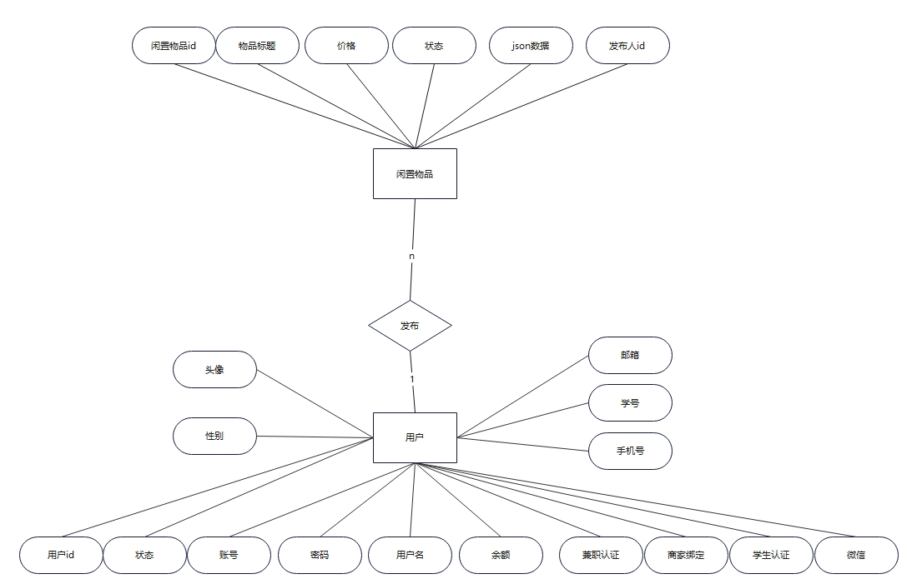
      - 校内服务模块
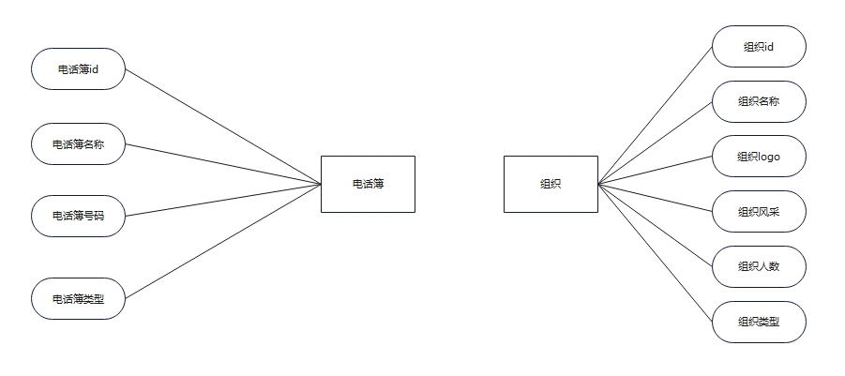
  - 数据结构与程序的关系

表名：admin
说明：管理员表
数据列：
序号 | 名称 | 数据类型 | 长度 | 小数位 | 允许空 | 主键 | 默认值 | 说明
1 | admin_id | varchar | 10 |  |  | √ |  | 管理员唯一标识
2 | admin_account | varchar | 15 |  |  |  |  | 管理员账号
3 | admin_password | varchar | 20 |  |  |  |  | 管理员密码
4 | admin_name | varchar | 10 |  |  |  |  | 管理员用户名
5 | admin_portrait | varchar |  |  | √ |  |  | 管理员头像
6 | admin_gender | int | 5 | 0 | √ |  |  | 管理员性别
7 | admin_email | varchar | 25 |  | √ |  |  | 管理员邮箱
8 | admin_phone | varchar | 11 |  | √ |  |  | 管理员手机号
9 | admin_permissions | varchar | 10 |  |  |  |  | 管理员权限
10 | admin_enableStatus | int | 5 | 0 |  |  |  | 管理员启用状态
11 | admin_deleteStatus | int | 5 | 0 |  |  |  | 管理员删除状态
表名：role
说明：角色表
数据列：

序号 | 名称 | 数据类型 | 长度 | 小数位 | 允许空 | 主键 | 默认值 | 说明
1 | role_id | varchar | 10 |  |  | √ |  | 角色唯一标识
2 | role_name | varchar | 15 |  |  |  |  | 角色名称
3 | role_deleteStatus | int | 5 | 0 |  |  |  | 角色删除状态
表名：menu
说明：菜单表
数据列：
序号 | 名称 | 数据类型 | 长度 | 小数位 | 允许空 | 主键 | 默认值 | 说明
1 | menu_id | varchar | 10 |  |  | √ |  | 菜单唯一标识
2 | menu_name | varchar | 15 |  |  |  |  | 菜单名称
3 | menu_parent | varchar | 10 |  | √ |  |  | 父菜单id
4 | menu_priority | int | 5 | 0 |  |  |  | 菜单优先级
5 | menu_link | varchar |  |  |  |  |  | 链接地址
表名：role_menu
说明：权限分配表
数据列：
序号 | 名称 | 数据类型 | 长度 | 小数位 | 允许空 | 主键 | 默认值 | 说明
1 | role_id | varchar | 10 |  |  |  |  | 角色唯一标识
2 | menu_id | varchar | 10 |  |  |  |  | 菜单唯一标识
表名：dictionary
说明：业务字典
数据列：
序号 | 名称 | 数据类型 | 长度 | 小数位 | 允许空 | 主键 | 默认值 | 说明
1 | dictionary_id | varchar | 10 |  |  | √ |  | 业务字典唯一标识
2 | dictionary_name | varchar | 15 |  |  |  |  | 业务字典名称
表名：dictionaryContent
说明：业务字典内容
数据列：
序号 | 名称 | 数据类型 | 长度 | 小数位 | 允许空 | 主键 | 默认值 | 说明
1 | dictionaryContent_id | varchar | 10 |  |  | √ |  | 业务字典内容唯一标识
2 | dictionaryContent_text | varchar | 15 |  |  |  |  | 业务字典内容文本
3 | dictionaryContent_value | int | 5 | 0 |  |  |  | 业务字典内容值
4 | dictionary_id | varchar | 10 |  |  |  |  | 业务字典唯一标识

4.1.2 用户管理
表名：user
说明：用户表
数据列：
序号 | 名称 | 数据类型 | 长度 | 小数位 | 允许空 | 主键 | 默认值 | 说明
1 | user_id | varchar | 10 |  |  | √ |  | 用户唯一标识
2 | user_account | varchar | 15 |  |  |  |  | 用户账号
3 | user_password | varchar | 20 |  |  |  |  | 用户密码
4 | user_name | varchar | 10 |  |  |  |  | 用户名
5 | user_portrait | varchar |  |  |  |  |  | 用户头像
6 | user_gender | int | 5 | 0 | √ |  |  | 用户性别
7 | user_email | varchar | 25 |  | √ |  |  | 用户邮箱
8 | user_phone | varchar | 11 |  | √ |  |  | 用户手机号
9 | user_stuID | varchar | 10 |  | √ |  |  | 学号绑定
10 | user_wxID | varchar | 30 |  | √ |  |  | 绑定微信
11 | user_isStudent | int | 5 | 0 |  |  |  | 学生认证是否通过
12 | user_isMerchant | int | 5 | 0 |  |  |  | 是否为商家
13 | user_isPartTime | int | 5 | 0 |  |  |  | 是否为兼职
14 | user_balance | double | 9 | 2 |  |  | 0 | 用户余额
15 | user_status | int | 5 | 0 |  |  |  | 用户状态
表名：address
说明：地址表
数据列：
序号 | 名称 | 数据类型 | 长度 | 小数位 | 允许空 | 主键 | 默认值 | 说明
1 | address_id | varchar | 10 |  |  | √ |  | 地址ID
2 | address_details | varchar |  |  |  |  |  | 地址名称
3 | address_linkman | varchar | 10 |  |  |  |  | 联系人
4 | address_phone | varchar | 11 |  |  |  |  | 联系电话
5 | address_gender | int | 5 | 0 |  |  |  | 联系人性别
6 | user_id | varchar | 10 |  |  |  |  | 用户唯一标识

4.1.3 商家管理
表名：merchant
说明：商家表
数据列：
序号 | 名称 | 数据类型 | 长度 | 小数位 | 允许空 | 主键 | 默认值 | 说明
1 | merchant_id | varchar | 10 |  |  | √ |  | 商家唯一标识
2 | merchant_name | varchar | 50 |  |  |  |  | 商家名称
3 | merchant_type | int | 5 | 0 |  |  |  | 商铺类型
4 | merchant_portrait | varchar |  |  |  |  |  | 商家图标
5 | merchant_address | varchar |  |  |  |  |  | 商家地址
6 | merchant_notice | varchar |  |  | √ |  |  | 商家公告
7 | merchant_createTime | datetime |  |  |  |  |  | 商家入驻时间
8 | merchant_enbleStatus | int | 5 | 0 |  |  |  | 商家启用状态
9 | merchant_deleteStatus | int | 5 | 0 |  |  |  | 商家删除状态
10 | user_id | varchar | 10 |  |  |  |  | 商铺负责人(用户id)
表名：goodsClassify
说明：产品类型表
数据列：
序号 | 名称 | 数据类型 | 长度 | 小数位 | 允许空 | 主键 | 默认值 | 说明
1 | goodsClassify_id | varchar | 10 |  |  | √ |  | 产品类型唯一标识
2 | goodsClassify_name | varchar | 10 |  |  |  |  | 类型名称
3 | merchant_id | varchar | 10 |  |  |  |  | 商家id
表名：goods
说明：产品表
数据列：
序号 | 名称 | 数据类型 | 长度 | 小数位 | 允许空 | 主键 | 默认值 | 说明
1 | goods_id | varchar | 10 |  |  | √ |  | 产品唯一标识
2 | goods_name | varchar | 50 |  |  |  |  | 产品名称
3 | goods_portrait | varchar |  |  |  |  |  | 产品图片
4 | goods_price | double | 9 | 2 |  |  |  | 产品价格
5 | goods_abstract | varchar |  |  |  |  |  | 产品简介
6 | goods_status | int | 5 | 0 |  |  |  | 产品状态
7 | goods_inventory | int | 9 | 0 |  |  |  | 产品库存
8 | merchant_id | varchar | 10 |  |  |  |  | 商家id
9 | goodsClassify_id | varchar | 10 |  |  |  |  | 产品类型id
表名：order
说明：订单表
数据列：
序号 | 名称 | 数据类型 | 长度 | 小数位 | 允许空 | 主键 | 默认值 | 说明
1 | order_id | varchar | 20 |  |  | √ |  | 订单唯一标识
2 | order_number | varchar | 20 |  |  |  |  | 订单编号
3 | order_type | int | 5 | 0 |  |  |  | 订单类型
4 | order_goods | varchar |  |  |  |  |  | 订单商品
5 | order_status | int | 5 | 0 |  |  |  | 订单状态
6 | order_price | double | 9 | 2 |  |  |  | 订单金额
7 | order_createTime | datetime |  |  |  |  |  | 订单创建时间
8 | order_successTime | datetime |  |  |  |  |  | 订单完成时间
9 | order_deleteStatus |  |  |  |  |  |  | 订单删除状态
10 | address_id | varchar | 10 |  |  |  |  | 地址唯一标识
11 | merchant_id | varchar | 10 |  | √ |  |  | 商家id
12 | user_id | varchar | 10 |  | √ |  |  | 兼职跑腿员id

4.1.4 推送管理
表名：slide
说明：轮播图表
数据列：
序号 | 名称 | 数据类型 | 长度 | 小数位 | 允许空 | 主键 | 默认值 | 说明
1 | slide_id | varchar | 10 |  |  | √ |  | 轮播图id
2 | slide_picture | varchar |  |  |  |  |  | 轮播图图片
3 | slide_link | varchar |  |  |  |  |  | 链接地址
4 | slide_note | varchar |  |  |  |  |  | 轮播图备注
5 | slide_createTime | datetime |  |  |  |  |  | 轮播图创建时间
6 | slide_priority | int | 5 | 0 |  |  |  | 轮播图优先级
7 | slide_status | int | 5 | 0 |  |  |  | 轮播图状态
8 | slide_module | int | 5 | 0 |  |  |  | 轮播图所属模块
表名：advertising
说明：广告表
数据列：
序号 | 名称 | 数据类型 | 长度 | 小数位 | 允许空 | 主键 | 默认值 | 说明
1 | advertising_id | varchar | 10 |  |  | √ |  | 广告id
2 | advertising_source | varchar | 50 |  |  |  |  | 广告来源
3 | advertising_title | varchar | 50 |  |  |  |  | 广告标题
4 | advertising_link | varchar |  |  |  |  |  | 广告链接
5 | advertising_picture | varchar |  |  |  |  |  | 广告图片
6 | advertising_createTime | datetime |  |  |  |  |  | 广告创建时间
7 | advertising_expireTime | datetime |  |  |  |  |  | 广告到期时间
8 | advertising_status | int | 5 | 0 |  |  |  | 广告状态

4.1.5 论坛管理
表名：forum
说明：论坛表
数据列：
序号 | 名称 | 数据类型 | 长度 | 小数位 | 允许空 | 主键 | 默认值 | 说明
1 | forum_id | varchar | 10 |  |  | √ |  | 帖子id
2 | forum_contentJson | varchar |  |  |  |  |  | 帖子数据内容
3 | forum_createTime | datetime |  |  |  |  |  | 帖子创建时间
4 | forum_classify | int | 5 |  |  |  |  | 帖子分类
5 | user_id | varchar | 10 |  |  |  |  | 发布人(用户id)
表名：comments
说明：评论表
数据列：
序号 | 名称 | 数据类型 | 长度 | 小数位 | 允许空 | 主键 | 默认值 | 说明
1 | comments_id | varchar | 10 |  |  | √ |  | 评论id
2 | comments_contentJson | varchar |  |  |  |  |  | 评论内容
3 | comments_createTime | datetime |  |  |  |  |  | 评论时间
4 | user_id | varchar | 10 |  |  |  |  | 评论人(用户id)
5 | forum_id | varchar | 10 |  |  |  |  | 回复帖子(帖子id)
表名：like
说明：点赞表
数据列：
序号 | 名称 | 数据类型 | 长度 | 小数位 | 允许空 | 主键 | 默认值 | 说明
1 | like_id | varchar | 10 |  |  | √ |  | 点赞id
2 | forum_id | varchar | 10 |  |  |  |  | 帖子id
3 | user_id | varchar | 10 |  |  |  |  | 点赞用户id

4.1.6 二手市场管理
表名：idle
说明：闲置物品表
数据列：
序号 | 名称 | 数据类型 | 长度 | 小数位 | 允许空 | 主键 | 默认值 | 说明
1 | idle_id | varchar | 10 |  |  | √ |  | 闲置物品id
2 | idle_title | varchar | 20 |  |  |  |  | 闲置物品标题
3 | idle_contentJson | varchar |  |  |  |  |  | 闲置物品json数据
4 | idle_price | double | 9 | 2 |  |  |  | 闲置物品价格
5 | idle_status | int | 5 | 0 |  |  |  | 闲置物品交易状态
6 | user_id | varchar | 10 |  |  |  |  | 发布人(用户id)

4.1.7 校园服务
表名：organization
说明：组织表
数据列：
序号 | 名称 | 数据类型 | 长度 | 小数位 | 允许空 | 主键 | 默认值 | 说明
1 | organization_id | varchar | 10 |  |  | √ |  | 组织id
2 | organization_name | varchar | 20 |  |  |  |  | 组织名称
3 | organization_logo | varchar |  |  |  |  |  | 组织Logo
4 | organization_contentJson | varchar |  |  |  |  |  | 组织风采
5 | organization_quantity | int | 10 |  |  |  |  | 组织人数
6 | organization_type | int | 5 |  |  |  |  | 组织类型
表名：phoneBook
说明：电话簿表
数据列：
序号 | 名称 | 数据类型 | 长度 | 小数位 | 允许空 | 主键 | 默认值 | 说明
1 | phoneBook_id | varchar | 10 |  |  | √ |  | 电话簿id
2 | phoneBook_name | varchar | 20 |  |  |  |  | 电话簿名称
3 | phoneBook_phone | varchar | 11 |  |  |  |  | 电话簿号码
4 | phoneBook_type | int | 5 |  |  |  |  | 电话簿类型

- 系统出错处理
  - 出错信息
系统输出形式 | 含义 | 处理方法
页面丢失404 | 页面丢失 | 重新检查地址是否有误
操作频繁 | 上次的请求未处理完成 | 等待处理完成
请求超时 | 请求中包含违规数据 | 对输入项进行约束
非法访问 | 没有访问权限 | 申请权限

